中国刑罚体系中的死刑、缓期执行、终身监禁的量化分析
执行现状与数据困境
中国当前的死刑执行数据面临最严峻的透明度问题：政府将死刑判决与执行数字列为国家机密，从不向公众公开。最高人民法院仅在每年3月向全国人大报告总体判决数，却不涉及具体数字。因此，国际人权组织（国际特赦组织、对话基金会等）的估计成为唯一的量化参考，但这些估计值存在显著差异。^{[1]}
根据多个国际来源的汇总，中国的死刑执行数量呈现长期下降趋势，但仍保持全球最高水平。对话基金会（Dui Hua Foundation）的数据显示：^{[2]}
- 2002年：约12,000人
- 2005年：约1,770人（国际特赦组织估计）
- 2007年：约6,500人
- 2013-2014年：约2,400人
- 2018年：约2,000人
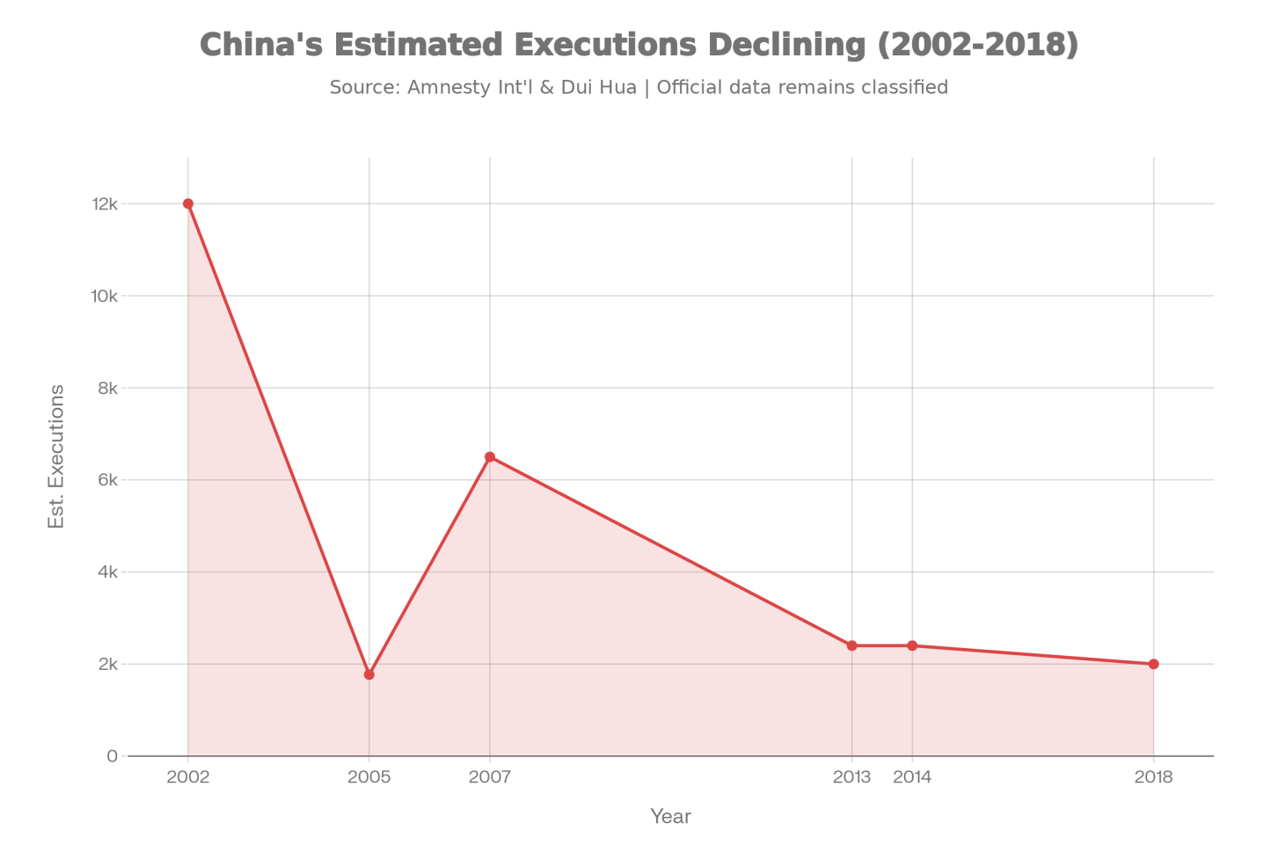
Estimated Capital Executions in China (2002-2018)
这些数据的波动反映了两个关键转折点。2007年的高峰源于最高人民法院收回全部死刑复核权，导致当年判决数量激增；其后因严格审查机制的落实，执行数开始稳步下降。然而，2007年之后，国际机构估计中国仍每年执行至少8,000人，与对话基金会的较保守估计存在显著差异。这种悬殊反映了数据秘密化造成的根本性认知困难。^{[3]}
死刑缓期执行与减刑制度的量化特征
死刑缓期执行的比例上升
根据司法样本数据，在520起死刑案件中：^{[4]}
- 死刑立即执行：215起（41.3%）
- 死刑缓期执行：305起（58.7%）
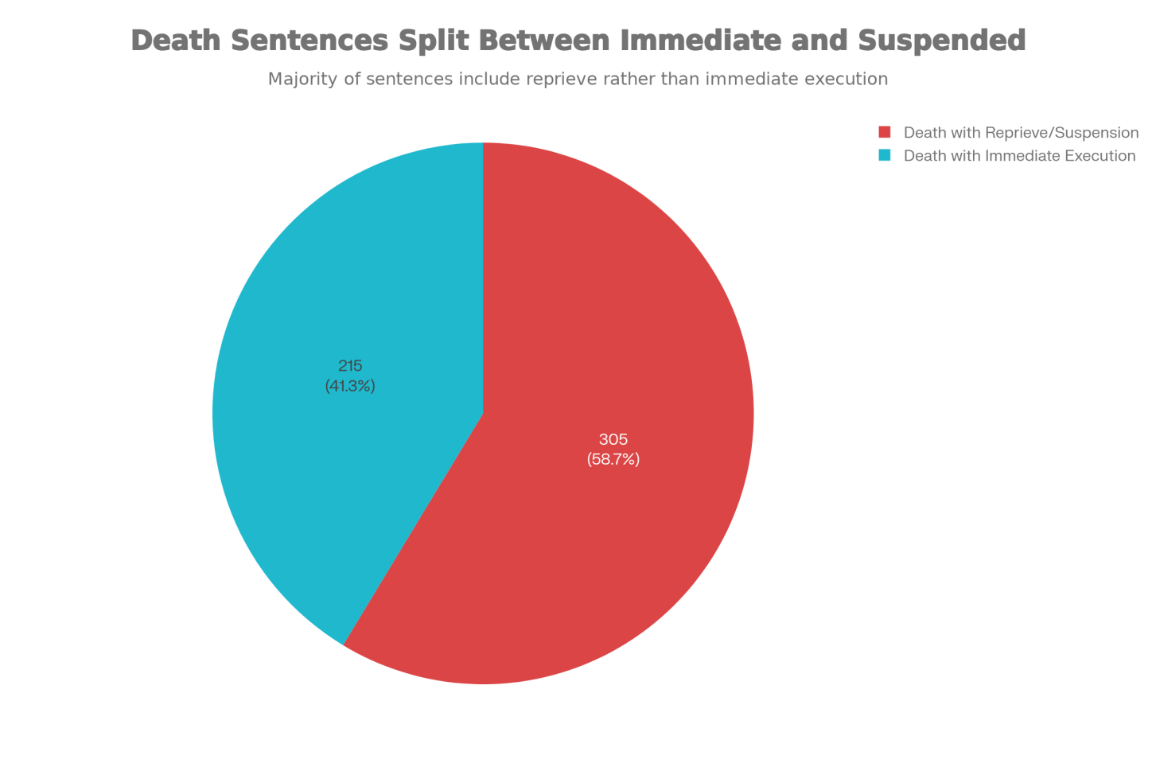
Composition of Death Sentences in China (Sample Case Data)
这一结构反映了自2007年以来"慎用死刑"政策的深化。2011年《刑法修正案（八）》减少13项死刑罪名后，2007-2011年间死刑立即执行案件较2006年平均下降55%，死刑缓期首次超过立即执行。^{[5]}
减刑机制的设计
死刑缓期执行制度的核心逻辑为自动化减刑：
- 标准程序：被判处死刑缓期两年执行的罪犯在缓期内无故意犯罪的，期满自动减刑为无期徒刑或25年有期徒刑^{[6]}
- 最低实际执行期限：从死缓转为无期的罪犯，实际执行期限不少于22年；若后续进一步减刑，最终不少于25年^{[6]}
- 失效条款：缓期内若再犯故意罪行且情节恶劣，改为死刑立即执行^{[6]}
这一机制实质上在保留死刑名义的同时，事实上将大多数死缓罪犯转为长期监禁。
终身监禁制度的特殊性
适用范围的局限性
根据《刑法修正案（九）》（2015年生效），终身监禁不得减刑、假释制度仅适用于：^{[7]}
- 因特重大贪污受贿罪被判处死刑缓期执行的犯罪分子
- 被判处无期徒刑后的特定情形
这意味着终身监禁（不得减刑假释）并非刑罚体系的独立刑种，而是对死缓或无期的执行方式的限制。官方数据尚未公布有多少犯罪分子被适用此制度。
与普通无期徒刑的区别
普通无期徒刑与终身监禁形成对比：^{[8]}
刑罚类型 | 实际服刑期 | 减刑可能性 | 假释可能性
普通无期徒刑 | 最少13年 | 允许 | 服满13年后允许
终身监禁（限制减刑） | 25年以上 | 不允许 | 不允许
死刑缓期（自动减刑） | 2年+22年以上 | 自动执行 | 减刑后可申请

死刑罪名的收缩历程
中国在过去15年内进行了重要的死刑罪名削减：
2011年《刑法修正案（八）》：减少13项非暴力罪名，包括^{[9]}
- 走私、盗窃等经济类犯罪
- 结果：死刑罪名从68种降至55种
2015年《刑法修正案（九）》：进一步减少9项罪名^{[10]}
- 走私武器弹药
- 走私核材料
- 走私假币
- 制造假币
- 投资诈骗/募集诈骗
- 结果：死刑罪名降至46种
当前中国仍有46项罪名可判处死刑，其中包括大量非暴力犯罪，这与国际刑法"最严重罪行"原则存在显著偏差。^{[11]}
全球对比与中国的孤立地位
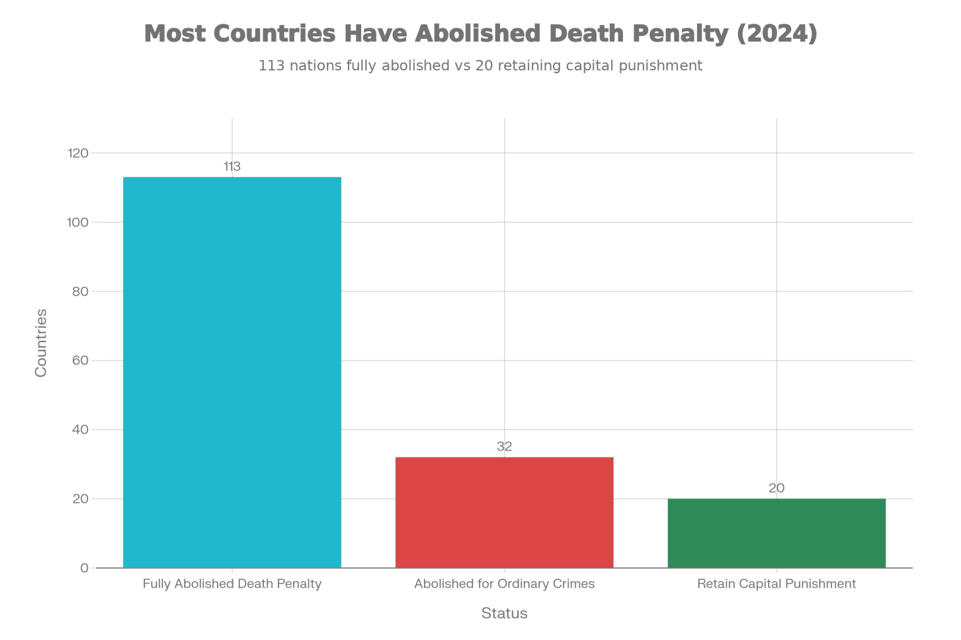
Global Status of Capital Punishment by Country (2024)
截至2024年，全球死刑的使用出现急剧分化：^{[12]}
- 113个国家完全废除死刑（占全球约58%）
- 32个国家已在法律或实践上有所限制
- 15-20个国家仍保持执行，中国名列其中
2024年国际特赦组织报告显示，全球有记录的死刑执行为1,518人，但这一数字不包括中国的数千人。中国因其死刑执行的不透明性，事实上执行了全球大多数死刑。相比之下，香港已于1993年立法废除死刑，澳门也已消除死刑，形成了"一国两制"下的制度差异。^{[13][12]}
对彻底废除死刑的前景评估
政策障碍
虽然中国在2021-2025年的《人权行动计划》中声明将"进一步完善死刑适用相关规定，确保死刑只适用于极少数犯罪情节特别恶劣的犯罪分子"，但以下因素构成了废死的实质性障碍：^{[11]}
- 国际建议的一致拒绝：在2018年联合国人权理事会普遍定期审议中，中国拒绝了所有17项有关死刑的建议，包括建立执行暂停、逐步废除等措施^{[11]}
- 法律框架的不完善：中国宪法尚未规定"人人有生存权"或"禁止酷刑"等基本原则，这在宪法层面削弱了废死的法律基础^{[14]}
- 司法权力的集中化：尽管最高人民法院重新获得审核权提升了质量，但这并未推动透明度的增加，反而在2021年后从司法公开数据库中删除了所有死刑案件^{[11]}
民意基础的变化
公众舆论呈现转变趋势，但仍未形成废死共识：^{[15]}
- 1995年：95%的普通民众支持死刑
- 2003年：83%的受访者反对废除死刑
- 2008年：反对废除死刑的比例降至67%
- 当前：约14%的民众反对死刑，28%"不确定"，58%仍支持^{[15]}
当被问及是否以终身监禁替代死刑时，支持废除死刑的比例从14%上升至31%，表明制度设计可能影响民意。^{[15]}
预期时间框架的不可预测性
基于国际比较研究，死刑废除通常需要三代人的文化转变。中国面临的挑战包括：
- 文化根源的深层性：传统法文化中的"血债血偿"观念根深蒂固，法学研究表明正式废除需要政治领导层的主动推进，而非被动响应民意^{[14]}
- 政治成本的高昂性：任何明确的废死政策宣示都可能遭遇强烈的社会反弹，领导者需要承担巨大的政治风险^{[15]}
- 制度路径的曲折性：理论研究指出中国应采取"综合路径"，即在立法限制的同时，通过司法实践事实上停止执行，但这一过程可能持续数十年^{[14]}
保守预测
基于现有政策轨迹和国际经验，可做如下估计：
- 近期（2025-2035）：死刑罪名可能再减少5-10项，死刑缓期比例继续上升至70%-80%，实际执行数进一步下降至每年1,000人以下
- 中期（2035-2055）：可能出现官方的执行暂停（虽然法律上仍保留），类似俄罗斯1996年的做法，执行数降至零或接近零
- 长期（2055年后）：取决于社会观念的代际转变和领导层政治意愿，完全法律废除可能性增加，但时间难以确定
最可能的情景：中国将在未来15-30年内逐步转向事实上的执行暂停（不执行但保留法律），而非正式的法律废除。这种"虚拟废除"模式可以规避民意冲突，同时满足国际压力，类似于目前对死缓和终身监禁的使用策略。
结论
中国当前的刑罚体系正经历从"严打"向"慎用死刑"的长期转变，但这一转变的速度、深度和最终目标仍存在不确定性。虽然已有明确的量化改革成果——死刑罪名减少18项（从68降至46）、缓期比例超过立即执行、实际执行数大幅下降——但彻底废除的前景受多重因素制约。基于现有政策、民意趋势和国际压力，完全法律废除死刑最早可能在2050年代成为现实，但更可能的是通过事实上的执行暂停实现"虚拟废死"，这可能在2030-2040年间逐步推进。
⁂
- https://zh.wikipedia.org/wiki/中華人民共和國死刑制度
- https://qks.swupl.edu.cn/docs/2020-06/20200601222457455229.pdf
- https://digital.jrf.org.tw/articles/1689
- https://www.amnesty.org/zh-hans/latest/news/2025/04/global-recorded-executions-hit-their-highest-figure-since-2015/
- https://zh.wikipedia.org/zh-hans/死刑缓期执行
- https://zh.wikipedia.org/zh-cn/中華民國死刑?oldformat=true
- https://worldcoalition.org/zh-hant/pays/中国/
- http://www.baotoulawyer.com/info/6958.jspx
- https://www.cssn.cn/dkzgxp/zgxp_zgshkx/2021nd10q/202208/t20220822_5479815.shtml
- https://worldcoalition.org/zh-hant/2022/02/15/中國死刑現狀及民間廢死運動/
- https://zh.wikipedia.org/zh-sg/無期徒刑
- https://worldcoalition.org/wp-content/uploads/2020/09/CADP2012report-ZH-1.pdf
- http://www.cass.cn/xueshuchengguo/shehuizhengfaxuebu/201311/t20131126_881357.shtml
- https://finance.sina.com.cn/roll/2025-10-21/doc-infusqyk9611784.shtml
- https://www.court.gov.cn/zixun/xiangqing/483981.html
- https://liangxing.swupl.edu.cn/lxqy/lxll/305907.htm
- https://www.worldjournal.com/wj/story/121480/9142169?from=wj_msg&zh-cn
- https://www.fymate.net/html/text/art/3356108/335610865_1.html
- https://www.055110.com/xs/6/18798.html
- https://cons.judicial.gov.tw/docdata.aspx?fid=38&id=339983
- https://amnesty.ca/human-rights-news/death-penalty-report-2023/
- https://www.thenewslens.com/article/204937
- https://en.wikipedia.org/wiki/Capital_punishment_in_China
- https://www.twreporter.org/a/espionage-and-the-cracks-of-democracy-2
- https://duihua.org/resources/death-penalty-reform/
- https://www.amnesty.tw/node/14930
- https://www.bbc.com/pidgin/articles/cdjlyn7pgpgo
- https://www.mjib.gov.tw/FileUploads/eBooks/3563fafe437d4d88bd5e04271b31fd8f/Book_file/596cf762d2ea45d8bd1ef252931bb814.pdf
- https://deathpenaltyinfo.org/international-china-moves-to-sharply-restrict-use-of-death-penalty
- https://www.litphil.sinica.edu.tw/bulletin/23/23-071-128.pdf
- https://worldcoalition.org/pays/china/
- https://china.usembassy-china.org.cn/zh/2019-hr-rp-zh/
- https://eresources.nlb.gov.sg/newspapers/digitised/issue/nysp19690329-1
- https://worldcoalition.org/2024/06/28/what-chinas-report-to-the-united-nations-tells-us-about-transparency-and-the-death-penalty/
- https://www.chinalawtranslate.com/en/its-a-crime-i-tell-ya-major-changes-in-chinas-criminal-law-ammendment-9/
- https://www.bbc.com/zhongwen/simp/indepth/2014/10/141010_ana_deathsentences_china
- https://www.chinalawtranslate.com/en/criminal-law-amm-9/
- https://www.taedp.org.tw/sites/default/files/fei_chu_si_xing_quan_qiu_fei_chu_si_xing_de_fa_zhan_yu_qian_jing_roger_hood.pdf
- https://www.loc.gov/item/global-legal-monitor/2015-09-22/china-death-penalty-crimes-to-be-further-reduced/
- https://news.qq.com/rain/a/20250703A09EIU00
- http://www.npc.gov.cn/zgrdw/englishnpc/Law/2007-12/13/content_1384075.htm
- https://www.ohchr.org/sites/default/files/2021-11/TheRightsPractice_UPR_of_China_Mid-term_Report_November2021.pdf
- https://www.amnesty.org/zh-hans/latest/news/2019/04/death-penalty-report-2018-asia-pacific/
- http://www.npc.gov.cn/npc/c2/c30834/202510/t20251027_448984.html
- https://en.wikipedia.org/wiki/Capital_punishment_by_country
- https://www.bbc.com/zhongwen/simp/world-68103023
- https://www.penal.org/sites/default/files/files/DeathpenaltyChinaLU.pdf
- https://zh.wikipedia.org/wiki/香港死刑制度
- https://cn.nytimes.com/opinion/20150104/c04zhang/
- https://www.fidh.org/IMG/pdf/fidh-report-847a-death-penalty-asia-ok-web.pdf
- https://www.facebook.com/beginneros/posts/香港死刑的歷史大館中的死亡-謀殺絞刑研訊時至今日死刑制度的存廢在世界上不同地方仍然是充滿爭議當中涉及人權生命權司法制度和公義等方面由於香港現時已廢除死刑對香港的/1124003923076483/
- https://www.sinoss.net/uploadfile/2016/0323/20160323113254165.pdf
- https://thediplomat.com/2025/12/2025-has-been-a-good-year-for-capital-punishment-abolitionism/
- https://www.spp.gov.cn/spp/llyj/201804/t20180410_373884.shtml
- https://tw.news.yahoo.com/最新民調-死刑-兩岸議題民調出爐-綠支持度探近8個月新低-031841822.html
- https://journals.openedition.org/chinaperspectives/545?id=545

